ФЕДЕРАЛЬНОЕ ГОСУДАРСТВЕННОЕ БЮДЖЕТНОЕ ОБРАЗОВАТЕЛЬНОЕ
УЧРЕЖДЕНИЕВЫСШЕГО ОБРАЗОВАНИЯ
«КРАСНОЯРСКИЙ ГОСУДАРСТВЕННЫЙ МЕДИЦИНСКИЙ УНИВЕРСИТЕТ
ИМЕНИ ПРОФЕССОРА В.Ф. ВОЙНО-ЯСЕНЕЦКОГО»
МИНИСТЕРСТВА ЗДРАВООХРАНЕНИЯ РОССИЙСКОЙ ФЕДЕРАЦИИ

ФАРМАЦЕВТИЧЕСКИЙ КОЛЛЕДЖ

Дневник учебной практики

по МДК 04.01 «Теория и практика лабораторных
микробиологических и иммунологических исследований»

Исингалиева Гульдана Шегеваевна

ФИО
Место прохождения практики _ г. Красноярск ___________________

с «___15__» __ июня __ 2020 г. по «_20__» ___ июня __2020___ г.

Руководители практики: Жукова М.В.
Методический – Ф.И.О. (его должность) ______________________________

Красноярск, 2020
Содержание
- Цели и задачи практики
- Знания, умения, практический опыт, которыми должен овладеть обучающийся после прохождения практики
- Тематический план
- График прохождения практики
- Содержание и объем проведенной работы
- Манипуляционный лист
- Отчет (цифровой, текстовой)

Цель и задачи учебной практики:
1.Ознакомление со структурой микробиологической лаборатории и организацией работы среднего медицинского персонала;
2.Формирование основ социально-личностной компетенции путем приобретения студентом навыков межличностного общения с медицинским персоналом и пациентами;
3.Осуществление учета и анализа микробиологических показателей;
4.Обучение студентов оформлению медицинской документации;

Программа практики.

В результате прохождения практики студенты должны уметь самостоятельно:

- Организовать рабочее место для проведения микробиологических исследований.
- Готовить препарат для окраски, выполнять методики окраски согласно алгоритмам
- Готовить питательные среды и производить посев.
- Делать выводы по проведенным исследованиям.
- Пользоваться приборами в лаборатории.
- Провести дезинфекцию биоматериала, отработанной посуды, стерилизацию лабораторной посуды.

По окончании практики студент должен представить в колледж следующие документы:
- Дневник с оценкой за практику;
- Текстовый отчет по практике (положительные и отрицательные стороны практики, предложения по улучшению подготовки в колледже, организации и проведению практики).

В результате учебной практики обучающийся должен
Приобрести практический опыт:
ПО 1. - применения техники бактериологических, вирусологических, микологических и иммунологических исследований.
Освоить умения:
У.1 Принимать, регистрировать, отбирать клинический материал, пробы объектов внешней среды и пищевых продуктов;
У.2 Готовить исследуемый материал, питательные среды, реактивы и оборудование для проведения микроскопических, микробиологических и серологических исследований;
У.3 Проводить микробиологические исследования клинического материала, проб объектов внешней среды и пищевых продуктов;
У.4 Оценивать результат проведенных исследований, вести учетно-отчетную документацию;
У.8 Проводить утилизацию отработанного материала, дезинфекцию и стерилизацию, используемой в лаборатории посуды, инструментария, средств защиты рабочего места и аппаратуры;
Знания:
З.1 Задачи, структура, оборудование, правила работы и техники безопасности в микробиологической лаборатории;
З.2 Общие характеристики микроорганизмов, имеющие значение для лабораторной диагностики;
З.3Требования к организации работы с микроорганизмами III - IV групп патогенности;

Тематический план учебной практики

№ | Наименование разделов и тем практики | Количество
 |  | дней | часов
1. | 1 этап Забор материала для исследования Приготовление простых и сложных питательных сред. Посев на питательные среды.  Выделение чистой культуры. | 1 | 6
2 | 2 этап Изучение культуральных свойств. Изучение морфологических свойств. | 1 | 6
3 | 3 этап Изучение биохимических свойств | 1 | 6
4 | 4 этап Учет результатов. | 1 | 6
5 | Утилизация отработанного материала. | 1 | 6
6 | Зачет | 1 | 6
Итого |  | 6 | 36

График выхода на работу

№  п/п | Даты | Часы работы | Подпись руководителя
1 | 15.06.2020 | 09:00-15:00
2 | 16.06.2020 | 09:00-15:00
3 | 17.06.2020 | 09:00-15:00
4 | 18.06.2020 | 09:00-15:00
5 | 19.06.2020 | 09:00-15:00
6 | 20.06.2020 | 09:00-15:00

Содержание практики
№ дн и | Виды деятельности | Практический опыт | Умения
Раздел Общая микробиология
1. | 1. Правила техники безопасности.  2. Приготовление питательных сред для выделение чистой культуры.  3.Посев исследуемого материала.  4.Оформление дневника. | Готовить рабочее место для проведения лабораторных микробиологических исследований.  Владеть техникой работы бактериальной петлей. Владеть техникой  микроскопических исследований | Определять вспомогательные структуры бактериальной клетки
2. | 1. Изучение культуральных свойств.  2.Приготовление дифференциально-диагностических сред.  3.Посев исследуемого материала.  4. Изучение морфологических, тинкториальных свойств.  5.Оформление дневника. | Готовить рабочее место для проведения лабораторных микробиологических исследований.  Владеть техникой работы бактериальной петлей. Владеть техникой  микроскопических исследований | Работа с биологическим материалом Производить  посев петлей
3. | 1.Изучение чистой культуры. 2.Приготовление фиксированного мазка  Физическим методом.  3.Окраска препарата по ГР.  4.Изучение тинкториальных свойств.  5.Приготовление питательных сред для изучения биохимических свойств 6.Оформление дневника. | Готовить рабочее место для проведения лабораторных микробиологических исследований. Владеть техникой микроскопических исследований Владеть техникой работы бактериальной петлей. | Работа с биологическим материалом  Работа с  электроприборам и, термостатом и другим оборудованием
4 | 1.Изучение выделенной культуры.  2. Изучение биохимических свойств.  3.Оформление дневников. | Готовить рабочее место для проведения лабораторных микробиологических исследований. Владеть техникой  микроскопических исследований Владеть техникой работы бактериальной петлей. | Работа с биологическим материалом
5 | 1.Учет результатов  2. Утилизация отработанного материала.  3.Оформление дневников. | Готовить рабочее место для проведения лабораторных микробиологических исследований.  Техника посевов на ППС и ЖПС | Оценивать биохимические свойства
6. | Зачет | Готовить рабочее место для проведения лабораторных микробиологических исследований. Техника посевов

ПЕРЕЧЕНЬ ПРАКТИЧЕСКИХ ЗАДАНИЙ, ВЫНОСИМЫХ НА ЗАЧЕТ ПО УЧЕБНОЙ ПРАКТИКЕ

- Приготовление фиксированных мазков
- Окраска препарата по Граму, спор, капсул
- Приготовление нативного препарата, для определения подвижности 4. Приготовление питательных сред.
- Посев на ЖПС, ППС.
- Подготовка посуды к стерилизации.
- Проведение дезинфекции лабораторного инструментария, посуды.

ЛИСТ ЛАБОРАТОРНЫХ ИССЛЕДОВАНИЙ
Исследования. | Количество исследований по дням практики. |  |  |  |  |  | итого
 | 1 | 2 | 3 | 4 | 5 | 6
изучение нормативных документов
прием, маркировка, регистрация биоматериала.
Организация рабочего места
Приготовление простых и сложных питательных сред.
Приготовление сложных питательных сред.
Посев на питательные среды
Изучение культуральных свойств.
Изучение морфологических свойств
Определение подвижности микроорганизмов
Определение спор
Изучение биохимических свойств ( сахаролитических)
Изучение биохимических свойств(протеолитических)
Утилизация отработанного материала.

ОТЧЕТ ПО УЧЕБНОЙ ПРАКТИКЕ

Ф.И.О. обучающегося _______Исингалиева Г.Ш.___________________

группы_107_____________________ специальности _Лабораторная диагностика______________ Проходившего (ей) учебную практику с __15.06____по ___20.06___2020__г
За время прохождения практики мною выполнены следующие объемы работ:
- Цифровой отчет

№ | Виды работ | Ко- лво
1. | -изучение нормативных документов, регламентирующих санитарнопротивоэпидемический режим в КДЛ:
2. | - прием, маркировка, регистрация биоматериала.  - определение тинкториальных свойств
3. | - приготовление питательных сред
4. | - посев исследуемого материала на плотные питательные среды
5. | -изучение культуральных свойств
6. | -изучение морфологических и тинкториальныхсвйств
7. | -изучение биохимических свойств
8. | Учет результатов исследования.
9. | проведение мероприятий по стерилизации и дезинфекции лабораторной посуды, инструментария, средств защиты;  - утилизация отработанного материала.

- Текстовой отчет

- Умения, которыми хорошо овладел в ходе практики:

- Самостоятельная работа:

- Помощь оказана со стороны методических и непосредственных руководителей:

- Замечания и предложения по прохождению практики:

Общий руководитель практики ________________ ____________________
(подпись) (ФИО)

М.П.организации

ХАРАКТЕРИСТИКА

_________________________________________________________
ФИО
обучающийся (ая) на _1__курсе по специальности СПО 31.02.03 Лабораторная диагностика успешно прошел (ла) учебную практику по профессиональному модулю:
ПМ.04 Проведение лабораторных микробиологических и иммунологических исследований
МДК .04.01 Теория и практика лабораторных микробиологических и иммунологических исследований в объеме___36___ часов с «___»_______20___г. по «_____» ________20___г. в организации______________________________________________________
наименование организации, юридический адрес
За время прохождения практики:

№  ОК/ПК | Критерии оценки | Оценка  (да или нет)
ОК.1 | Демонстрирует заинтересованность профессией
ОК. 2 | Регулярное ведение дневника и выполнение всех видов работ, предусмотренных программой практики.
ПК.4.1 | При общении с пациентами проявляет уважение, корректность т.д.
ПК4.2 | Проводит исследование биологического материала в соответствии с методикой, применяет теоретические знания для проведения исследований.
ПК4.3 | Грамотно и аккуратно проводит регистрацию проведенных исследований биологического материала.
ПК4.4 | Проводит дезинфекцию, стерилизацию и утилизацию отработанного материала в соответствии с регламентирующими приказами.
ОК.6 | Относится к медицинскому персоналу и пациентам уважительно, отзывчиво, внимательно. Отношение к окружающим бесконфликтное.
ОК 7 | Проявляет самостоятельность в работе, целеустремленность, организаторские способности.
ОК 9 | Способен освоить новое оборудование или методику (при ее замене).
ОК 10 | Демонстрирует толерантное отношение к представителям иных культур, народов, религий.
ОК.12 | Оказывает первую медицинскую помощь при порезах рук, попадании кислот; щелочей; биологических жидкостей на кожу.
ОК.13 | Аккуратно в соответствии с требованиями организовывает рабочее место
ОК14 | Соблюдает санитарно-гигиенический режим, правила ОТ и противопожарной безопасности. Отсутствие вредных привычек. Участвует в мероприятиях по профилактике профессиональных заболеваний

«____»___________20__ г.

Подпись непосредственного руководителя практики
_______________/ФИО, должность
Подпись общего руководителя практики
_____________/ФИО, должность м.п.

Этап 1
Задание.

1. Изучить нормативную документацию
2. Прочитайте материал по Приготовлению питательных сред и просмотрите видео фрагмент.

А) Заполнить таблицу «Классификация питательных сред».
Классификация питательных сред
Способ классификации | Виды питательных сред | Состав | Стерилизация | Примеры
По составу | простые |  | автоклавирование | МПА, МПБ, пептонная вода
 | сложные | МПА или МПБ+ доп. В-ва | автоклавирование | МПА или МПБ+ доп. В-ва
По консистенции | жидкие | МПБ+ углевод |  | МПБ, среды Гисса
 | полужидкие | МПБ+агар агар |  | Полужидкий агар
 | Твердые и плотные | МПБ+агар агар |  | МПА, ЭНДО, кровяной агар
По назначению | Общеупотребитель  ные | Простые |  | МПА, МПБ
 | Специальные (для  требовательных  м/о) | МПА + кровь, сыворотка,  углеводы, витамины  (дополнительные в-ва) |  | Кровяной агар, среды для  Анаэробов Китта-Тароцци
 | Избирательные  или элективные  (для устойчивых  м/о) | МПА + соль, красители,  антибиотики  (неблагоприятные  факторы) |  | Среда Эндо, щелочной агар, желточно-солевой агар ЖСА, висмут  сульфитный агар ВСА
 | Дифференциальнодиагностические  (для изучения  биохимических  свойств) | МПА или МПБ +  углеводы + красители  или индикаторы |  | Среда Эндо, среды Гисса, Среда Расселя и др.
 | Консервирующие  (для  транспортировки,  хранения и  первичного посева)  Хромогенные  среды | Добавляют глицерин |  | Глицериновая смесь
 | Хромогенные среды (для получения чистой культуры) | Добавляют хромогены,  которые окрашивают  м/о разных видов в  разные цвета |  | Хромогенные среды

Б) Запишите требования, предъявляемые к средам.
1. изотоничность
2. унифицированность
3.оптимальность ph
4. стерильность
5. прозрачность

3. Запишите этапы приготовление питательных сред
1. Расчет и взвешивание ингридиентов в соответствии с рецептурой
2. Варка питательных сред
3. Разлив по пробиркам и чашкам Петри
4. Стерилизация
5. Контроль стерильности ( в термостат на 2 суток при t= 37 )

4. Прочитайте материал «Техника посевов» и посмотрите видео «Посев исследуемого материала»
А) Опишите видео с посевами и сделайте скриншоты отдельных фрагментов видео для подтверждения вашего описания.

Техника посева на скошенный агар
Материал, забранный петлей, опускают до дна пробирки со скошенным агаром, погружают в конденсационную жидкость и зигзагообразными движением петли проводят снизу вверх, слегка касаясь поверхности среды (посев штрихом).
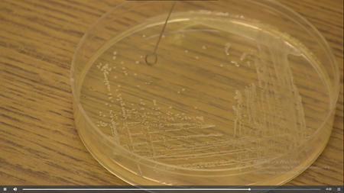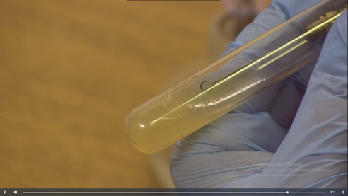

Закрываем пробирку и стерилизуем петлю

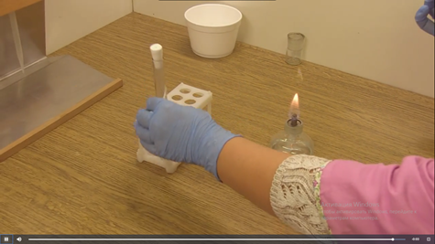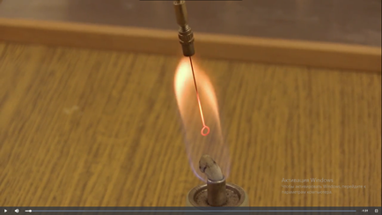

Техника посева на ч.Петри
Обжечь петлю, набрать исследуемый материал

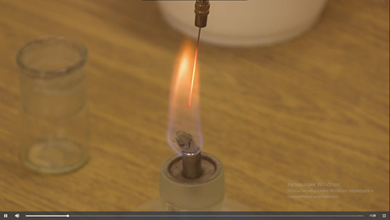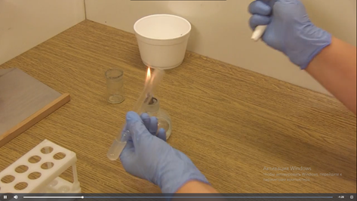
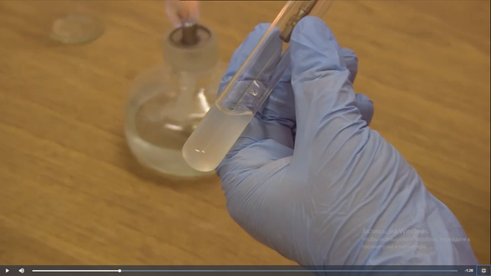
Сделать посев петлей (материал втирают в среду на небольшом участке в 1-2 кв. см (площадка), а затем штрихами или зигзагом по всей поверхности
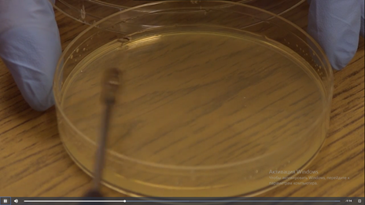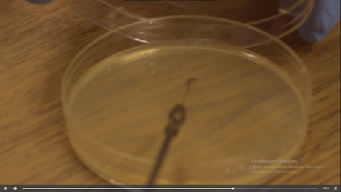
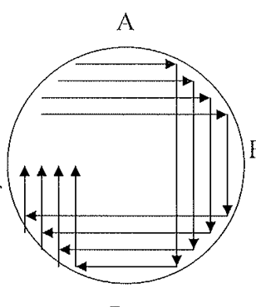

Закрыть чашку, петлю обжечь
Чашку с посевом перевернуть крышкой вниз и поместить в термостат

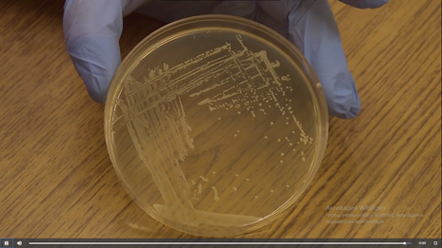

Техника посева из пробирки
Взять пробирки с изотоническим раствором и посевным материалом. Обжечь петлю, открыть пробирки.
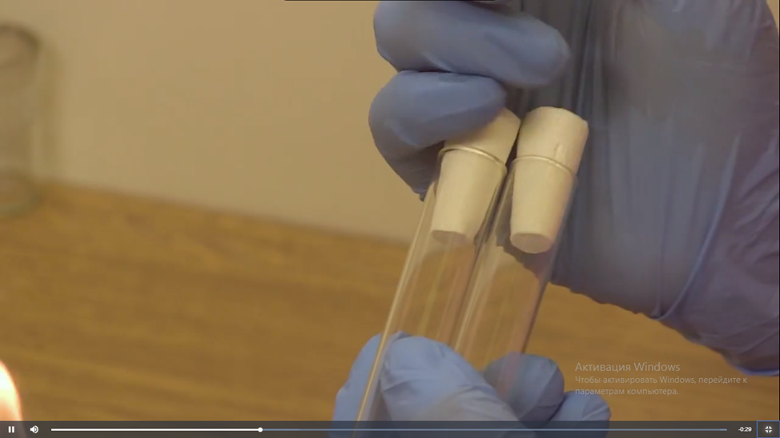

Взять петлей небольшое количество посевного материала и перенести в
пробирку со средой
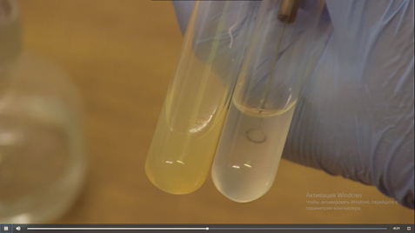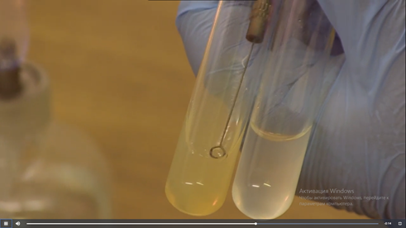

Закрыть пробирки, петлю обжечь.

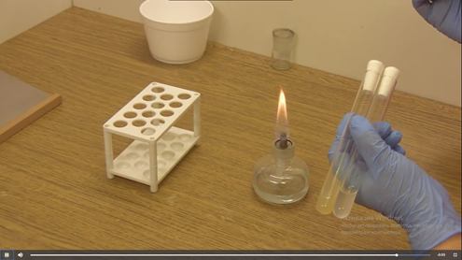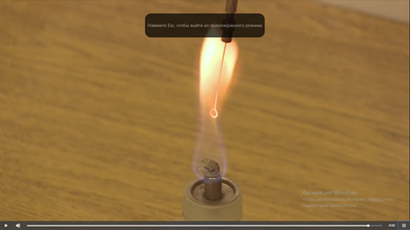

Посев в жидкую среду
Пробирку с исследуемым материалом и пробирку с питательной средой держат слегка наклонно в левой руке между большим и указательным пальцами так, чтобы края пробирок были на одном уровне
Пробки от пробирок прижимают мизинцем к ладонной поверхности правой кисти, в зоне пламени горелки пробирки открывают, края пробирок обжигают

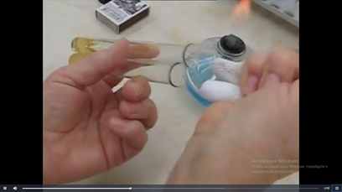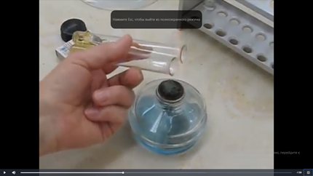

Простерилизованную петлю вводят через пламя горелки в пробирку с посевным материалом. Петлю охлаждают, забирают небольшое количество материала, переносят в пробирку со стерильной питательной средой. Материал стряхивают в среду.

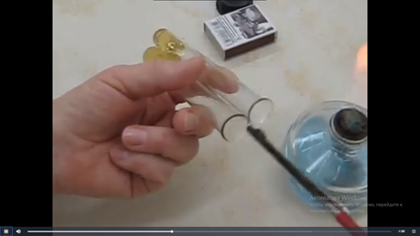
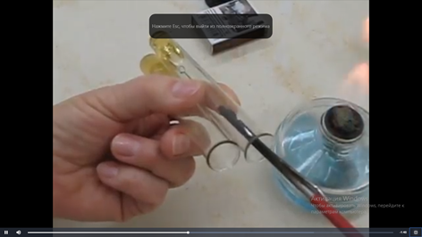
Края пробирок и пробки вновь проводят над пламенем горелки, закрывают пробирки пробками, стерилизуют петлю и ставят ее в штатив
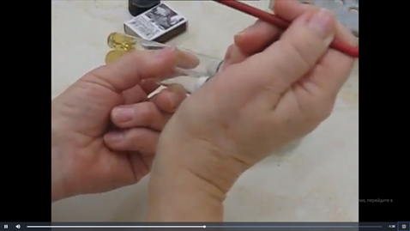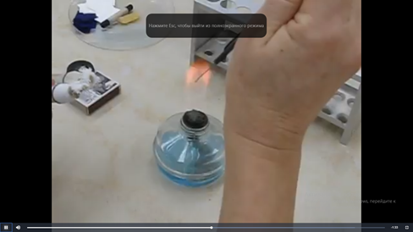

2 этап
Ответьте на вопросы

- Состав питательных сред.
Состав. Среды делят на простые и сложные. К первым относят мясопептонный бульон (МПБ), мясопептонный агар (МПА), бульон и агар Хоттингера, питательный желатин и пептонную воду. Сложные среды готовят, прибавляя к простым средам кровь, сыворотку, углеводы и другие вещества, необходимые для размножения того или иного микроорганизма.
По исходным компонентам различают натуральные и синтетические среды. Натуральные среды готовят из продуктов животного и растительного происхождения. В настоящее время разра¬ботаны среды, в которых ценные пищевые продукты (мясо и др.) заменены непищевыми: костной и рыбной мукой, кормовыми дрожжами, сгустками крови и др

- Как культивируют в лабораторных условиях микроорганизмы?
В термостате при 37 градусах 24 часа

- Какие бывают питательные среды по консистенции?
Консистенция (степень плотности). Среды бывают жидкие, плотные и полужидкие. Плотные и полужидкие среды готовят из жидких, к которым для получения среды нужной консистенции прибавляют обычно агар-агар или желатин

- Как различают питательные среды по происхождению?
основные (общеупотребительные), специальные среды, элективные (избирательные), дифференциально-диагностические, консервирующие среды

- Плотные питательные среды и их характеристика.
Плотные или твердые: МПА, мясопептонный желатин, свернутая сыворотка, свернутый яичный белок; применяют для выделения микроорганизмов, изучения морфологии колоний, диагностических целей, количественного учета микроорганизмов и т.д
Плотные и полужидкие среды готовят из жидких, к которым для получения среды нужной консистенции прибавляют обычно агар-агар или желатин. Кроме того, в качестве плотных сред применяют свернутую сыворотку крови, свернутые яйца, картофель, среды с селикагелем

- Сухие питательные среды и их характеристика.
Сухие питательные среды гигроскопические порошки, содержащие все компоненты среды, кроме свободной воды. Растворяются в воде в пределах 1,5 - 6%. Мед. промышленность производит сухие бактоагар, среды Эндо, Левина, Плоскирева, висмутсульфитагар, Расселла, с углеводами и индикатором ВР и др. Для приготовления рабочих сред навеску сухого порошка в количестве, указанном на этикетке (чаще 15-18 г), растворяют при нагревании в 300 мл дистил. воды, кипятят, помешивая, до образования быстрооседающей крупной пены, не допуская пригорания, охлаждают до 50°С , взбалтывают и разливают по бактериол. чашкам. Если необходима более плотная среда, добавляют немного сухого агара. Среды с углеводами после разлива по пробиркам стерилизуют при 112°С в течение 30 мин

- Автоклавирование.
Автоклавирование. Питательные среды стерилизуют главным образом в автоклавах насыщенным паром под давлением 0,05-0,2 МПа. Температура насыщенного пара при различных давлениях показана ниже:
Показатели манометра, МПа | Температура насыщенного пара, ºC | Показания манометра, МПа | Температура насыщенного пара, ºC
0,00 | 100 | 0,15 | 128
0,05 | 12 | 0,20 | 134
0,10 | 121 | 0,30 | 144

- Стерилизация текучим паром.
Стерилизация текучим паром (дробная стерилизация). Данный способ применяют для стерилизации питательных сред, изменяющих свой состав и свойства под действием температур выше 100 ºC. Сущность дробной стерилизации состоит в том, что нагревание среды (или ее компонентов) проводят при 100 ºC три раза по 30 мин трое суток подряд. Кратковременное прогревание среды кипячением уничтожает в основном термолабильные вегетативные клетки микроорганизмов. Поэтому между нагреваниями питательные среды выдерживают при комнатной температуре (или в термостате при 30 ºC) и дают возможность прорасти оставшимся жизнеспособным спорам.

- Пастеризация.
Пастеризация. Пастеризация, или неполная стерилизация, предложена Луи Пастером. Она предназначена для уничтожения в основном аспорогенных микроорганизмов однократным прогреванием при температуре 60-75 ºC и выдержке 15-30 мин или при 80 ºC в течение 10-15 мин. Пастеризации подвергаются продукты и среды, которые при воздействии боле высоких температур претерпевают глубокие изменения, теряют качество и питательную ценность. Пастеризацию широко применяют в пищевой промышленности.

- Стерилизация фильтрованием.
Стерилизация фильтрованием. Стерилизацию жидких питательных сред, не выдерживающих даже незначительного нагревания, производят фильтрованием через специальные мелкопористые бактериальные фильтры. На бактериальных фильтрах задерживаются механические взвешенные примеси, в том числе и клетки микроорганизмов. Исключение составляют вирусы и фаги. Фильтрованию подвергают среды с белками, антибиотиками, витаминами, летучими веществами, а также культуральные жидкости с целью освобождения от клеток и сохранения всех продуктов метаболизма в неизменном виде. Фильтры изготавливают из положительно заряженных материалов.

- Как готовят МПБ, МПЖ, МПА?
Мясопептонный желатин (МПЖ).К мясопептонному бульону добавляют 10% зимой и не менее 18—20% летом измельченного желатина и подогревают в текучепаровом аппарате до полного растворения желатина. Подщелачивают среду до рН 7,2 путем добавления 10%-ного раствораNaОН. После охлаждения до 60° С осветляют яичным белком (в таком же количестве, как и для МПА), подогревают в текучепаровом аппарате 20—30 мин. В горячем виде фильтруют через ватный или марлевый фильтр и разливают по пробиркам. Стерилизуют дробно по 15—20 мин три дня подряд при температуре 100° С.
Мясопептонный агар (МПА). К мясопептонному бульону добавляют 2—3% нарезанного агар-агар; нагревают в автоклаве или в текучепаровом аппарате до полного расплавления агар-агара. Устанавливают рН 7,2—7,4. Дают остыть до 50° С, осветляют путем добавления белка одного куриного яйца, разведенного двойным количеством дистиллированной воды . Ставят на 20 мин в автоклав при избыточном давлении 0,1 МПа для свертывания белка и тем самым осветляют среду, фильтруют через слой марли и ваты
Мясопептонный бульон (МПБ).В состав МПБ входят мясная вода, пептон и поваренная соль. Для приготовления мясной воды используют свежее мясо крупного рогатого скота или лошадей. Мясо освобождают от костей, жира и сухожилий и пропускают через мясорубку. Полученный фарш заливают водой из расчета 1:2 (например, 1 кг фарша заливают 2 л воды). Ставят на 18—20 ч в прохладное место (4—6° С), затем кипятят в течение часа и фильтруют через ватно-марлевый фильтр. Фарш отжимают, к фильтрату добавляют воды до первоначального объема, разливают его по колбам или бутылям и стерилизуют в автоклаве при избыточном давлении 0,1 МПа в течение 30 мин. Или заливают двукратным количеством воды, кипятят в течение часа, дают остыть, фильтруют через ватно-марлевый фильтр. Фарш отжимают, к фильтрату добавляют воды до первоначального объема и стерилизуют его в течение 30 мин при избыточном давлении 0,1 МПа.
При варке мясной воды на поверхности жидкости появляется некоторое количество жира, который необходимо снять.
Для приготовления МПБ к мясной воде добавляют 1% пептона и 0,5% химически чистой поваренной соли, кипятят 10 мин, фильтруют через бумажный фильтр, устанавливают рН 7,2—7,4 прибавлением щелочи или двууглекислой соды и снова кипятят 10 мин. Профильтрованный бульон должен быть цвета соломы и совершенно прозрачным. Бульон разливают по пробиркам и колбам, закрывают ватными пробками, пробки обвязывают пергаментной бумагой и стерилизуют 20—30 мин при избыточном давлении 0,1 МПа.

Определение культуральных свойств микроорганизмов на плотной и жидкой средах (в соответствии с чек-листом)
1. Рассмотреть чашку с колониями в проходящем свете невооруженным глазом, отобрать «подозрительную» изолированную колонию и отметить ее карандашом по стеклу или маркером
2. Взять линейку и измерить диаметр колонии со дна чашки
3. Открыть чашку, рассмотреть «подозрительную» колонию с помощью лупы. Чашку закрыть.
4. Охарактеризовать колонию по следующим критериям: - форма (правильная круглая, неправильная); - размер (мм); - цвет (бесцветная, белая, желтая, кремовая и т.д.); - профиль (плоская, выпуклая, кратерообразная, конусообразная и т.д.); - поверхность (гладкая, шероховатая, морщинистая и т.д.); - характер края (ровный, неровный, фестончатый, зубчатый и т.д.); - прозрачность (прозрачная, непрозрачная, полупрозрачная); - структура (однородная, зернистая, радиально исчерченная и т.д.)
5. Взять штатив с посевом культуры микроорганизма в жидкой среде. Рассмотреть характер роста в проходящем свете, сравнивая с пробиркой со стерильной средой.
6. Описать рост микроорганизма в жидкой среде по следующим критериям: - интенсивность роста (скудный, умеренный, обильный); - характер роста (диффузное помутнение, придонный, пристеночный рост, поверхностный рост)
7. Результаты внести в дневник по практике
Задание 2.
Приготовьте презентацию на тему: «Приготовление дифференциально-диагностических сред»
Задание 3 Накопление чистой культуры.
Опишите этап по видео, сделайте скрин - шот, для подтверждения вашего описания.
Вначале выделяем для себя изолированную колонию, с которой будем далее работать
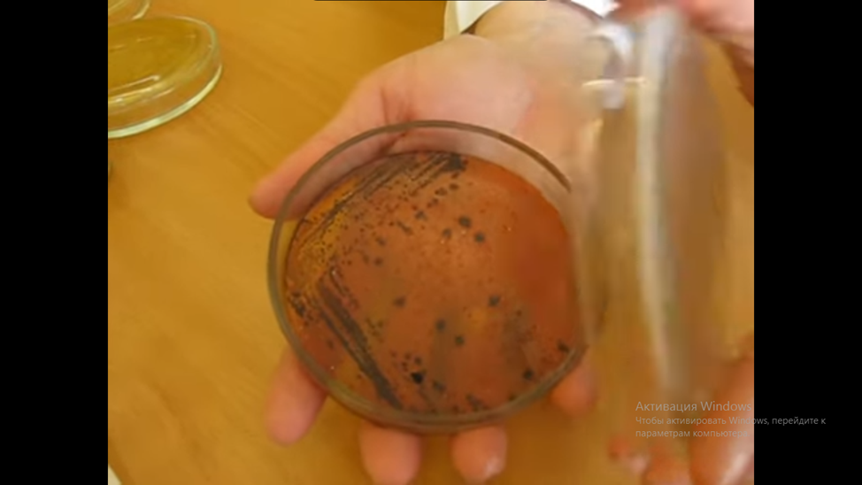
Необходимо простерилизовать петлю над пламенем горелки, остудить петлю о крышку и аккуратно взять колонию
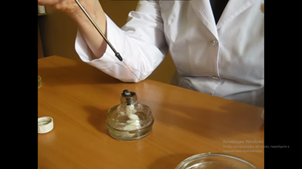
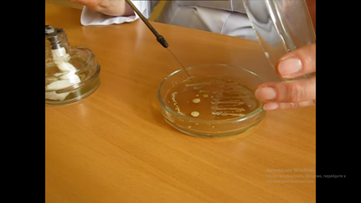
Штриховыми движениями сделать посев петлей.
Закрыть пробирку над пламенем пробкой, простерилизовать бактериологическую петлю
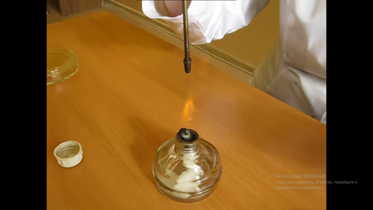
Описать колонии с использованием таблицы №1
№ | Размер колонии | Поверхность | Края | Цвет
1 | Средних размеров (3-5мм) | гладкая | округлые | белый
2 | Средних размеров (3-5мм) | Шероховатая | Округлая | Черные

Заполнить таблицу №2
№ | Название пигмента | Характеристика | Микроорганизмы вырабатывающие пигменты
1 | Коратиноловые | Красный, оранжевый, желтый | Микобактерии, сарцины, актиномицеты
2 | Хиноновые | Желтые | Микобактерии туберкулеза
3 | Меланиновые | Черные, коричневые | Бактериоиды
4 | Пирроловые | Ярко-красные | Актиномицеты
5 | Фенозиновые | Сине-зеленые | Синегнойная палочка

3 этап
Задание 1. Просмотрите видео «Приготовление фиксированного мазка из жидкой среды и из агаровой культуры» Пропишите алгоритм и сделайте скин-шот для подтверждения этапов
Приготовление фиксированного мазка культуры, выращенной на жидкой среде
Начинаем приготовление препарата с прокаливания петли. Затем над пламенем спиртовки открываем пробирку с исследуемым материалом.
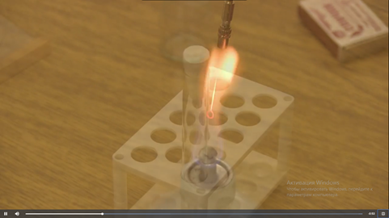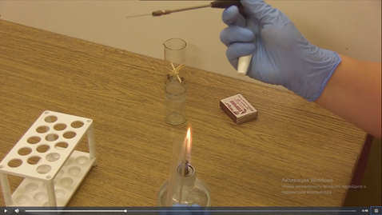
Набираем каплю культуры, закрываем над пламенем пробирку. Каплю культуры наносим на предметное стекло. Распределяем материал
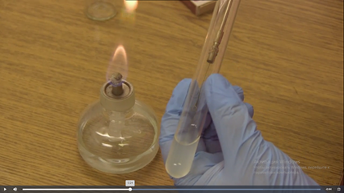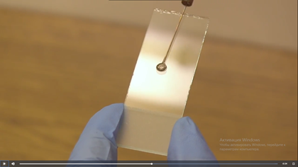
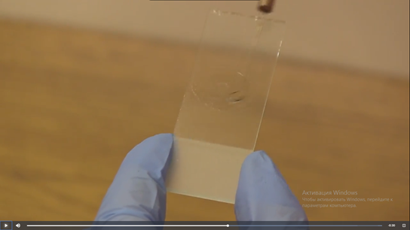
Стерилизуем петлю в пламени горелки. Высушиваем мазок. Фиксируем препарат, пройдя трехкратно над пламенем горелки мазком вверх
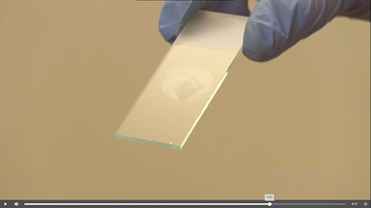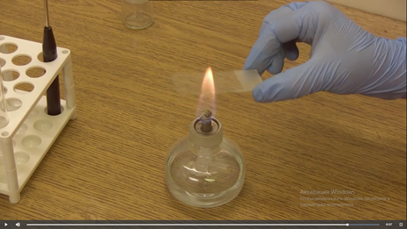
Приготовление фиксированного мазка из агаровой культуры
Начинаем приготовление препарата с прокаливания петли
Над спиртовкой открываем пробирку с физиологическим раствором, набираем петлей каплю физиологического раствора
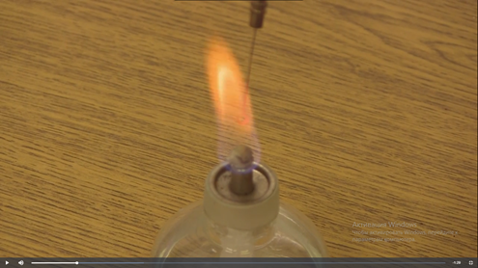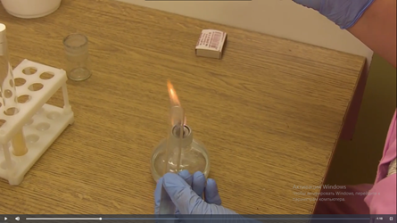
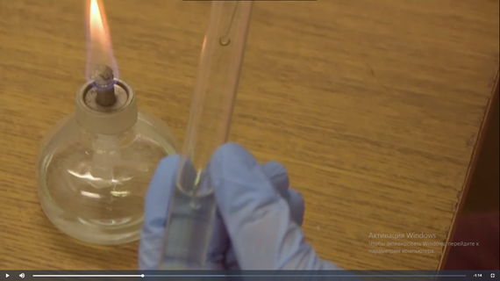
Наносим на предметное стекло. Снова прожигаем петлю.
Над пламенем спиртовки открываем пробирку с исследуемым материалом
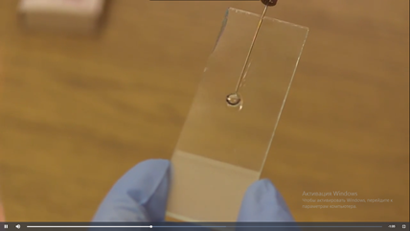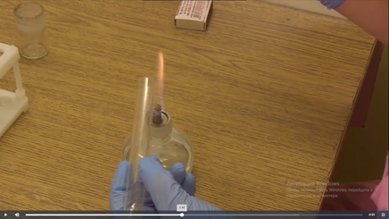
Охлаждаем петлю о край агара и набираем культуру
Вносим агаровую культуру в каплю физ. раствора и распределяем на предметном стекле
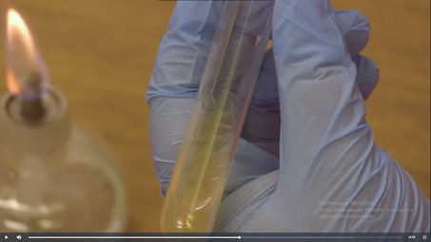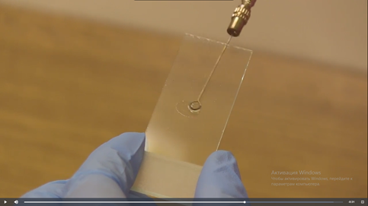
Высушиваем мазок
Фиксируем препарат, пройдя трехкратно над пламенем горелки мазком вверх
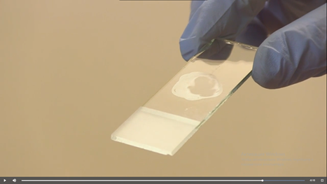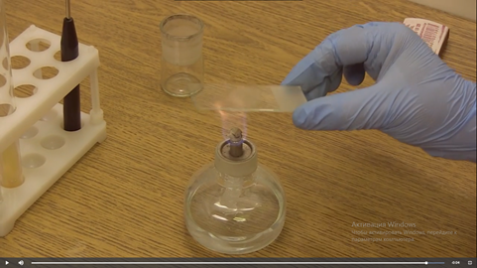
Задание 2. Просмотрите видео «Окраска по Граму» Пропишите алгоритм и сделайте скин-шот для подтверждения этапов.
На мазок кладём полоску фильтровальной бумаги и сверху наносим 2-3 капли Генцианфиолета. Ждём в течении 2-х минут, затем удаляем фильтровальную бумагу
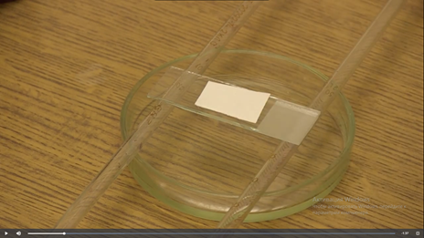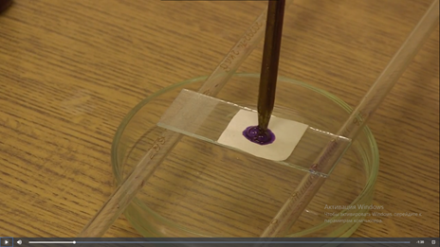
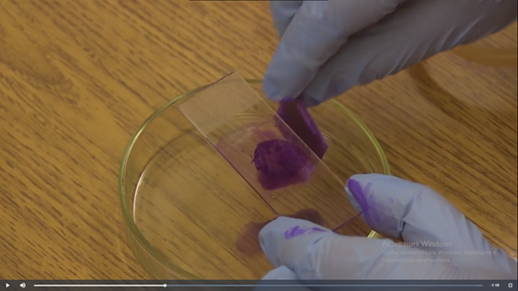
На поверхность мазка наносим р-р Люголя. Выдерживаем в течении 1 минуты, затем раствор Люголя сливаем. На поверхность мазка наносим спирт распределяя его в течении 30-40 секунд
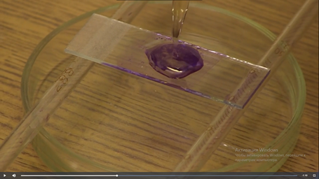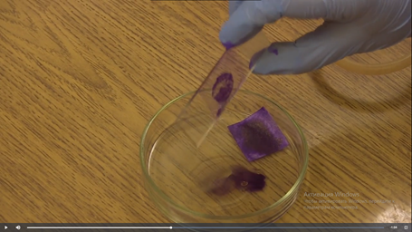
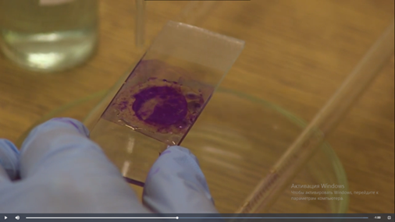
Промываем мазок водой. Наносим раствор фуксина на 2 минуты. Сливаем фуксин
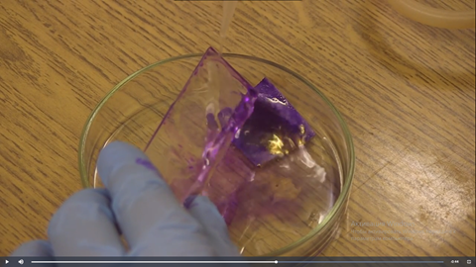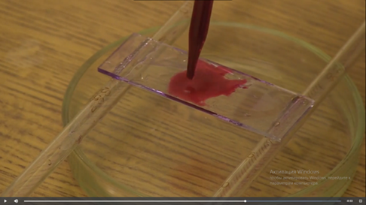
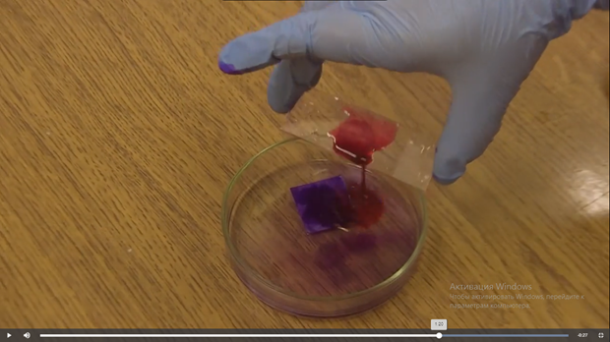
Промываем мазок водой. Высушиваем.
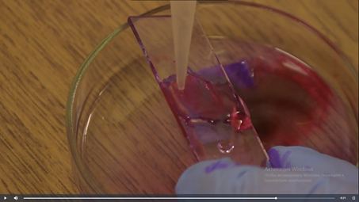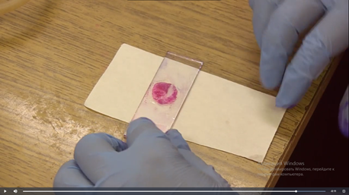
Задание 3. Просмотрите видео «Посевы на среды Клиглера и Гисса» Пропишите алгоритм и сделайте скин-шот для подтверждения этапов
Посев на среды Гисса
Стерилизуем петлю. Открываем пробирку с исследуемым материалом над пламенем горелки. Снимаем поверхностный рост
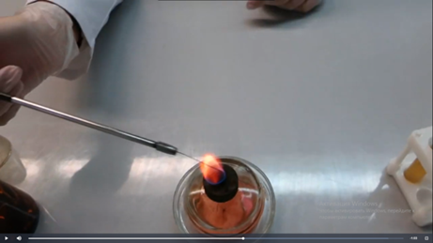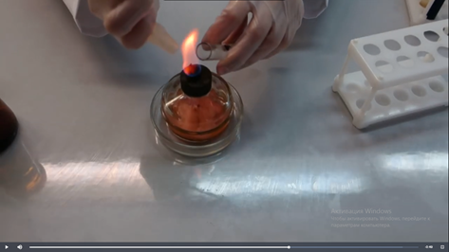
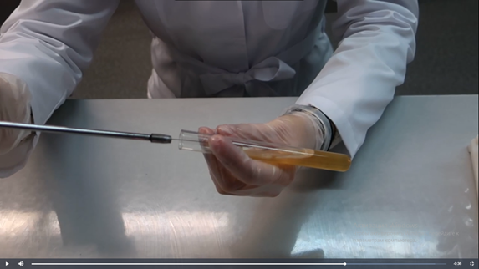
Над пламенем горелки, открываем пробирку со средой. Делаем укол в среду
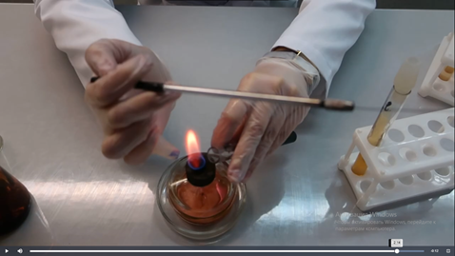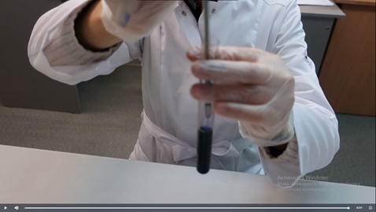
Закрываем над пламенем горелки пробирку, стерилизуем петлю. Открываем над пламенем горелки пробирку с исследуемым материалом, снимаем поверхностный рост. Над пламенем горелки открываем жидкую среду Гисса
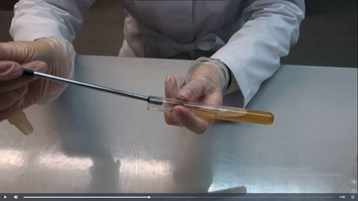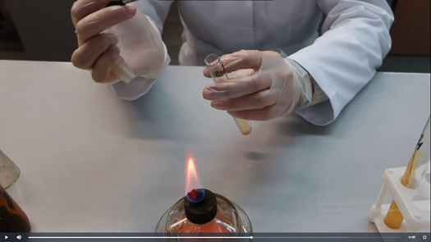
Снимаем культуру с бак петли на стенку противоположную скосу жидкости. Вращаем на 180 градусов. Закрываем пробирку над пламенем горелки. Стерилизуем петлю
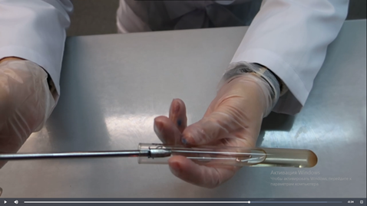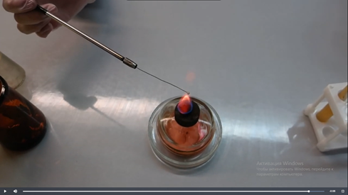
Посев на среду Клиглера
Прожигаем бак. петлю. Набираем на петлю выделенную колонию. Над пламенем горелки открываем пробирку со средой
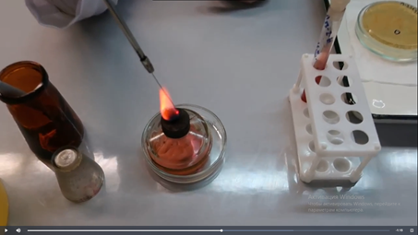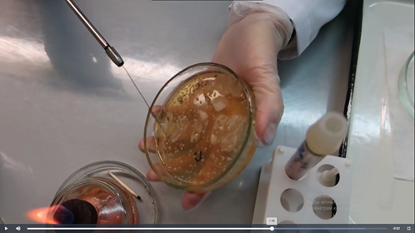
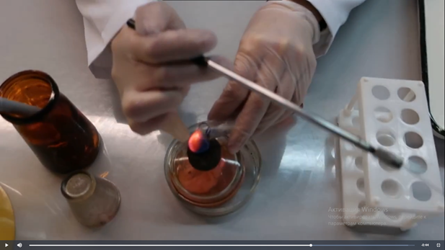
Смешиваем культуру с капелькой конденсата, затем делаем прокол и при вынимании петли очень частыми штрихами засеваем культуру. Закрываем петлю над пламенем горелки. Стерилизуем бак петлю
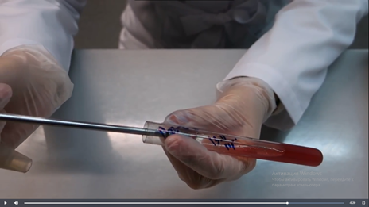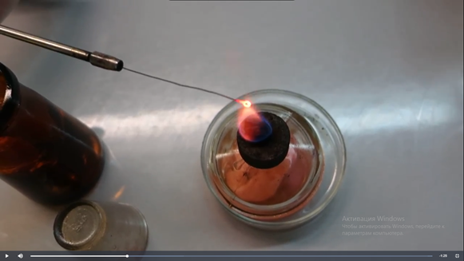
Решите ситуационные задачи:
1. Рассчитать количество сухого порошка и дистиллированной воды, необходимое для приготовления 250 мл МПА.
Если для приготовления 1 литра МПА требуется 30 г сухого порошка.
2. Рассчитать количество сухого порошка и дистиллированной воды, необходимое для приготовления 300 мл среды Эндо.
Если для приготовления 1 литра среды Эндо требуется 65 г сухого порошка.
3. Рассчитать количество сухого порошка и дистиллированной воды, необходимое для приготовления 250 мл МПБ.
Если для приготовления 1 литра МПБ требуется 35 г сухого порошка.
Ответ представить в виде:
1. Сухой порошок = 7,5 г
Дистиллированная вода = 250 мл
2. Сухой порошок = 19,5 г
Дистиллированная вода = 300 мл
3. Сухой порошок = 8,75 г
Дистиллированная вода = 250 мл

4 этап
Опишите биохимическую активность микроорганизмов (или ее отсутствие) по предложенным рядам
- Сахаролитическая активность:
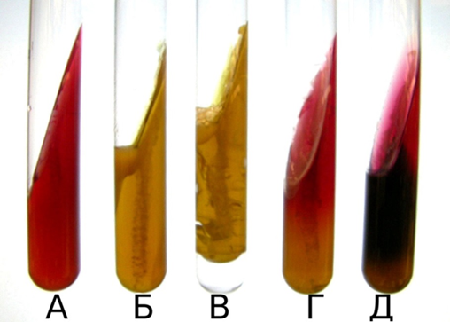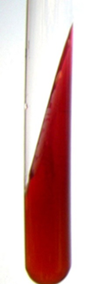
1. Укажите, расщепляется или нет углевод, название углевода, до каких продуктов ферментировал углевод.
2. Почему среда поменяла цвет?
3. Сделайте вывод, в каких пробирках культура микроорганизма биохимически активна, а в каких – не активна.
А – не расщепляются. Углевод - Глюкоза и лактоза
Б – ферментация глюкозы и лактоза с образованием кислоты, из-за этого среда изменила цвет
В – ферментация лактозы и глюкозы с образованием кислоты и газа
Г – ферментация глюкозы с образованием кислоты, из-за этого среда изменила цвет
Д – образование сероводорода, ферментация глюкозы с образованием кислоты- из-за этого среда изменила цвет
культура биохимически активна в пробирках Б, В, Г, Д и
не активна в пробирке А
2. Протеолитическая активность:
Разжижение желатина
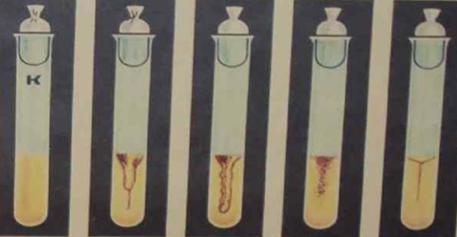 К- контроль
К А Б В Г
1. Напишите тип разжижения желатина.
2. Сделайте заключение о протеолитической активности данных культур микроорганизмов.
А – Воронкообразное
Б – Мешковидное
В – В виде перевернутой елочки
Г – В форме чашечки
Вывод: протеолитическая активность происходит во всех пробирках, но с разной интенсивностью.

Образование сероводорода и индола
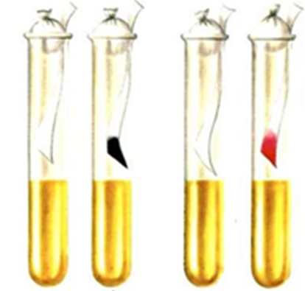 К- контроль
К А Б В
А – Положительный результат на сероводород
Б – отрицательный результат на сероводород
В – положительный на индол
Вывод: Изучают на средах с молоком, желатином, сывороткой, пептоном индол образуется при расщеплении триптофана. Сероводород образуется за счет расщепления неорганических веществ. Здесь происходит химический гемолиз за счет расщепления кислоты триптофана и неорганических веществ, исследуемую культуру целесообразно выращивать на средах, богатых триптофаном, при расщеплении которого образуется индол. Сероводород образуется за счет расщепления белка.
3. Гемолитическая активность:
1. Назовите тип гемолиза.
2. Почему данный тип гемолиза возникает?
3. Какая среда используется для определения гемолитической активности?
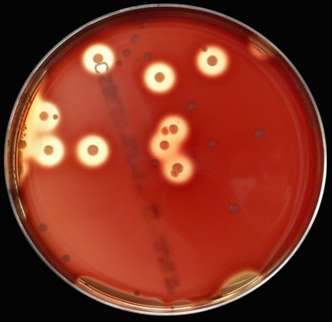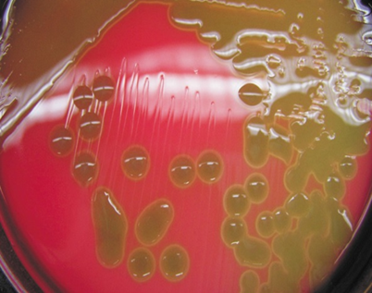
А Б
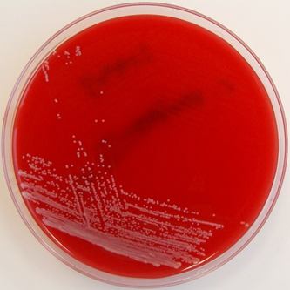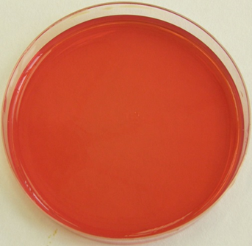
В Контроль
А – гемолиз: бета-гемолиз
Причина: полное разрушение эритроцитов, на плотной среде
Среда: кровяной агар
Б – гемолиз: альфа-гемолиз
Причина: неполное разрушение эритроцитов, на плотной среде
Среда: кровяной агар
В – гемолиз: гамма-гемоли
Причина: разрушение эритроцитов на плотной среде не произошло
Среда: кровяной агар

5 этап
Задача № 1
К какому классу отходов относиться материал:
Задания:
1. Отходы от пациентов с анаэробной инфекцией.- Класс В (чрезвычайно опасные)
2. Паталого-анатомиеческие отходы.- Класс Б (опасные)
3. Строительный мусор.- Класс А (неопасные)
4. Отходы фтизиотрических больниц.- Класс В (чрезвычайно опасные)

Задача № 2
Укажите возможные виды стерилизации объекта
Задания:
1. Приборы, имеющие резиновые части. - стерилизация кипячением.
2. Бактериальные (платиновые) петли. - Фломбирование
3. Чашки Петри, пипетки, пробирки. - Сухим жаром, автоклавирование
4. Физиологический раствор.- автоклав.
5. Хирургический инструмент.- сухим жаром ( горячим воздухом).
Задача № 3
Укажите возможный способ стерилизации для каждого вида материала.
Задания:
1. Медицинские халаты – используют химическую стерилизацию.
2. Среды, содержащие углеводы, мочевину – автоклав
3. Среды, содержащие сыворотку крови, витамины – автоклав
4. Питательные среды с посевами патогенных микроорганизмов – автоклав.
5. Простые питательные среды – автоклав.
Задача № 4
Приготовлены питательные среды, содержащие компоненты, не выдерживающие температуру выше 100°С.
Задания:
1. Выберите способ стерилизации этих сред. - стерилизация текучим паром (тиндализация)
2. Обоснуйте свой выбор.-
Тиндализация, стерилизация текучим паром применяется для сред,
портящихся при действии температур выше 100 °С.
3. Назовите аппарат и режим работы для стерилизации этих питательных сред.
Тиндализацию осуществляют текучим паром в автоклаве с завинченной крышкой или в кипятильнике Коха. Среды, не выдерживающие нагревание при 100 °С, прогревают более осторожно: при 60–80 °С через каждые 8–12 ч 4–5 суток подряд.
4. Можно ли достичь полной стерилизации выбранным способом? Если да, то за счет чего это происходит?
Можно, за счет повторной стерилизации. Стерилизацию текучим паром следует проводить повторно, так как однократное прогревание при температуре 100°С не обеспечивает полного обеззараживания

5. Укажите, как проводится контроль стерильности питательных сред.
• Контроль качества препарата по физико-химическим показателям.
• Контроль специфической активности препарата по биологическим показателям.

